东阳市城市生活垃圾经营性清扫、收集、运输

服务单位管理办法

（征求意见稿）

为进一步加强我市城市生活垃圾经营性清扫、收集、运输管理，规范行业秩序，美化城市环境，根据《城市市容和环境卫生管理条例》《城市生活垃圾管理办法》《浙江省城市市容和环境卫生管理条例》《浙江省生活垃圾管理条例》《金华市城市市容和环境卫生管理规定》等法规规章和《生活垃圾分类标志》（GB/T19095-2019）、《城镇生活垃圾分类标志》（DB33/T 1166-2019）、《生活垃圾收集运输技术规程》（CJJ 205-2013）等标准，依照浙江省住房和城乡建设厅《关于进一步规范浙江省城市生活垃圾经营性服务管理的实施意见》（浙建〔2013〕5号）、金华市住房和城乡建设局《关于印发<金华市区生活垃圾分类收运服务单位管理办法>的通知》（金市建〔2021〕217号），结合本市实际，制定本办法。

一、总则

东阳市城市生活垃圾经营性清扫、收集、运输服务实行服务许可制度，东阳市综合行政执法局负责制定城市生活垃圾经营性清扫、收集、运输服务许可和考核标准以及审核发证。

二、适用范围

本办法适用于东阳市各街道和其他镇、乡的建成区，经济开发区、工业园区等实行城市化管理的区域范围。上述规定范围以外的其他区域可参照执行。

三、准入条件

申请从事城市生活垃圾经营性清扫、收集、运输服务的单位，应当具备以下条件：

　　（一）一般要求

1.在市场监督管理局注册，取得《营业执照》，经营范围包含城市生活垃圾经营性清扫、收集、运输服务项目。

2.通过招投标等公平竞争方式取得城市生活垃圾收运项目经营资格并与生活垃圾清扫、收集、运输发包主体签订城市生活垃圾清扫、收集、运输协议。

3.具有与经营规模相匹配的办公场所和固定的封闭停车场，如为租赁取得的，租赁期限应满足合同服务年限要求。

4.具备完善的行政技术、安全生产、质量管理、车辆设备及教育培训等管理制度并得到有效执行，相应岗位从业人员满足工作需要。

5.制定有科学合理的应对特殊天气、重大事故或自然灾害应急预案。

6.法律、法规规定的其他条件。

（二）车辆及设备基本要求

1.机动车辆

（1）城市生活垃圾清扫、收集、运输机动车辆须满足服务需求，符合专业车辆要求。

（2）所属机动车辆、设备必须在公安、交通等部门取得相应证照。

（3）城市生活垃圾分类收集、运输机动车辆应当为用于生活垃圾分类密闭运输的专用车辆，具有防臭味扩散、防遗撒、防渗滤液滴漏等功能。机械清扫车辆应当具有自动洒水、防尘、防遗撒、安全警示功能。

（4）机动车辆外观应与收运垃圾类别、分类容器颜色及分类标志对应，按照城镇生活垃圾分类要求，统一喷印单位名称、车辆编号、分类标志、监督电话，分类标志的样式和颜色符合现行国家生活垃圾分类标志（GB/T19095－2019）和浙江省城镇生活垃圾分类标准（DB33/T1166－2019）的规定。

分类运输车辆箱体应当整体喷涂分类容器颜色：其他垃圾采用灰色、易腐垃圾采用绿色，有害垃圾采用红色，可回收物采用蓝色；在箱体两侧喷涂分类标志框，标志框内颜色：统一采用国家标准规定的标志色和白底配色方案。

分类运输车辆标志采用横式图文组合，标志尺寸按国家标准执行，具体详见附件2。

（5）机动车辆粘贴反光标贴，安装具有反光功能的放大号牌。安装符合国家标准的卫星定位系统、行车及装卸记录仪等设备，相应数据信息接入东阳市垃圾分类智慧监管平台。

2.非机动车辆

（1）城市生活垃圾清扫、收集车辆须满足服务需求。

（2）收集车辆必须具有防臭味扩散、防遗撒、防渗滤液滴漏等功能。

（3）非机动车辆外观应与垃圾类别、分类容器颜色及分类标志对应，按照城镇生活垃圾分类要求，统一喷印单位名称、车辆编号、分类标志、监督电话，分类标志的样式和颜色符合现行国家生活垃圾分类标志（GB/T19095－2019）和浙江省城镇生活垃圾分类标准（DB33/T1166－2019）的规定。具体详见附件2。

（4）车身粘贴反光标贴。

（三）组织架构和人员的要求：

1.经营管理体系健全，组织结构设置合理，有专业的经营管理队伍。

2.驾驶、操作人员配置数量应当不少于车辆、设备数量。

四、申报材料

申领城市生活垃圾经营性清扫、收集、运输服务许可证的企业，应按以下要求提供申请材料：

（一）《城市生活垃圾经营性清扫、收集、运输服务许可申请表》；

（二）城市生活垃圾经营性清扫、收集、运输服务协议或中标通知书；

（三）企业工商营业执照、组织机构代码证和企业法定代表人身份证原件和扫描件（或复印件）；

（四）企业人事财务、安全生产、质量技术、机械设备等管理制度；

（五）相关环卫机械、设备、车辆清单、照片及其所有权的证明；作业车辆安装行驶和作业记录仪相关证明；生活垃圾运输车辆密闭运输和分类收集相关证明；

（六）企业管理人员和专业技术人员的身份证、学历证书、职称证书等相关证明材料，企业现有人员名册（包括身份证、劳动合同和社保证明信息）；

（七）固定的办公场所及机械、设备、车辆或船只停放场所产权证明或租赁协议等相关证明材料；

（八）合法的道路运输许可证、车辆行驶证或合法的水域清扫船只的有关证件。

五、核准程序

（一）提交申请材料：申请人应当于取得城市生活垃圾清扫、收集、运输项目经营资格后，向东阳市综合行政执法局提出申请。申请人可在浙江政务服务网或“浙里办”APP线上申请，也可持申请材料的书面和电子文档，在市行政服务中心窗口申请。

（二）受理和审查核准：由东阳市综合行政执法局行政审批科负责受理和书面审查，市环境卫生处参与书面审查并负责现场核实，审核通过由行政审批科核准，受理地点为市行政服务中心B栋一楼。

（三）审批核准时限：自受理申请之日起二十日内作出行政许可决定，二十日内不能作出决定的，经综合行政执法局负责人批准，可延长十日，并应当将延长期限的理由告知申请人。

（四）发证：窗口领取或由窗口人员邮寄送达。

六、备案程序

取得城市生活垃圾经营性清扫、收集、运输服务许可证的企业，在许可证许可经营范围和有效期内承接新的生活垃圾分类收集运输服务项目，应当就新项目的经营期限、服务标准（对象、车辆、范围）等内容，向东阳市综合行政执法局报备，作为城市生活垃圾清扫、收集、运输服务许可证的附件。

1. 备案材料

1.新项目的城市生活垃圾经营性清扫、收集、运输服务协议或中标通知书；

2.《城市生活垃圾经营性清扫、收集、运输服务许可证备案表》

（二）报备流程

1.提交申请材料：申请人应当于取得新的城市生活垃圾清扫、收集、运输服务项目后，填写《城市生活垃圾经营性清扫、收集、运输服务许可证备案表》，持申请材料的书面和电子文档，在市环境卫生处申请。

2.受理和审查核准：由市环境卫生处负责受理、书面审查和现场核实，审核通过由行政审批科备案，备案地点为市行政服务中心B栋一楼。

七、监督管理

（一）按照《东阳市生活垃圾分类收集运输服务单位考核细则》，由市环境卫生处对服务单位实施年度考核。

（二）服务单位年度考核实行评分制，分值为100分，考核周期为一个日历年，每季度考核一次，年度考核分为季度考核平均值。年度考核分为优秀、合格、不合格三类。考核成绩在90分以上的为优秀；考核成绩在60分至89分之间的为合格；考核成绩在60分以下的为不合格。

（三）年度考核扣减至一定分值时，由主管部门给予相应处理：

1.年度评分在70-79分的，由主管部门约谈服务单位负责人；

2.年度评分在60-69分的，由主管部门责令服务单位组织内部学习，组织学习情况须报备；

3.年度评分低于60分，评价为不合格的，由东阳市综合行政执法局责令服务单位整改，整改期间不得承接新的生活垃圾分类收集运输项目，已承接的项目继续完成，整改完成后须形成整改报告并报主管部门查验，合格后可恢复正常经营。

4.规定期限内仍未达到整改要求，且有未履行《城市生活垃圾管理办法》二十条义务的，按照《城市生活垃圾管理办法》第四十五条的规定予以行政处罚，并对经营协议期满后参与生活垃圾收运项目招投标等公平竞争活动产生影响。

（四）城市生活垃圾清扫、收集、运输发包主体包括镇、乡人民政府、街道办事处、社区、物业企业等，要求在招标文件编制阶段将清扫、收集、运输要求报东阳市综合行政执法局审核，市环境卫生处受委托具体实施审核，主要内容包括机械清扫能力占总清扫能力比重、生活垃圾运输处置去向（转运站、分拣中心、餐厨厂、焚烧厂）、清运次数、车辆配置（分类收运、标志标识、车身颜色）等。发包项目分类运输执行情况将纳入生活垃圾分类和城镇环境卫生评价体系。

（五）城市生活垃圾经营性清扫、收集、运输服务许可证有效期届满需要继续从事城市生活垃圾经营性清扫、收集、运输服务活动的，应当在有效期届满30日前向东阳市综合行政执法局申请办理延续手续，并提交申报材料第（一）（二）（三）项。

（六）从事城市生活垃圾经营性清扫、收集、运输服务的企业需停业、歇业的，应当提前半年向东阳市综合行政执法局报告，经同意后方可停业或歇业。

（七）城市生活垃圾经营性清扫、收集、运输服务许可证的注销、撤销或者吊销，依照《中华人民共和国行政许可法》《城市生活垃圾管理办法》等法律、法规规定执行。

八、法律责任

从事城市生活垃圾经营性清扫、收集、运输的企业存在法律、法规规定的应当予以行政处罚的情形的，由东阳市人民政府建设（环境卫生）主管部门依照相关法律、法规规定予以行政处罚。

九、附则

本办法自2025年4月1日起施行。2023年1月17日东阳市综合行政执法局发布的《东阳市生活垃圾分类收运服务单位管理办法》（东综执〔2023〕1号）同时废止。

附件：1.东阳市生活垃圾分类收集运输服务单位考核细则

2.收集、运输车辆及设备生活垃圾分类标志设置规则

3.从事城市生活垃圾经营性清扫、收集、运输条件现场核准表

4.城市生活垃圾经营性清扫、收集、运输服务许可备案表

5.从事城市生活垃圾经营性清扫、收集、运输服务许可申请样表

附件1

东阳市生活垃圾分类收集运输服务单位考核细则

|  |  |  |  |
| --- | --- | --- | --- |
| 序号 | 检查项目 | 标准 | 评分标准 |
| 一 | 制度 | 行政、安全生产、车辆设备及保洁、教育培训等内部管理制度；日常作业台账。 | 未制定或完善企业内部相应管理制度的，每项扣2分；未做好日常作业台账的，扣2分。 |
| 二 | 车辆设备 | 车辆严禁挂靠，必须在服务区域内作业。 | 挂靠车辆和跨区域作业，每发现一辆扣2分。 |
| 车辆变化情况及时报各区环卫主管部门备案登记。 | 未及时备案登记的，每发现一辆扣2分。 |
| 生活垃圾分类密闭运输专用车辆，严禁私自改装。 | 非专用车辆或私自改装，每发现一辆扣2分。 |
| 运输车辆按照垃圾分类要求，统一喷印单位名称、车辆编号、分类标志，粘贴反光标贴，安装具有反光功能的放大号牌。 | 未统一喷印单位名称、车辆编号、分类标志，粘贴反光标贴，安装具有反光功能的放大号牌的，每发现一辆扣1分。 |
| 安装符合国家标准的卫星定位系统、行车及装卸记录仪等设备，相应数据信息接入金华市垃圾分类智慧监管平台。 | 未安装卫星定位系统、行车及装卸记录仪的，每发现一辆扣1分；未接入东阳市垃圾分类智慧监管平台，每发现一辆扣2分。 |
| 三 | 运行作业 | 按照中标通知书中标（合同、协议书）作业内容、范围、经营，超内容、范围经营每发现一次扣2分  按规定时间、路线收集运输所属责任范围内的垃圾，做到不漏点、不漏倒、不混装，做到垃圾日产日清，不堆积。 | 未按规定时间、路线收集运输所属责任范围内垃圾的，每发现一车次扣0.5分；  收运车辆未作业做到不漏点、不漏倒、不混装的，每项扣0.5分；  垃圾集收点未做到垃圾日产日清，有堆积，每发现一次扣1分。 |
| 做好车辆外观整洁，密闭化运输，做到无垃圾抛洒、无污水滴漏，车箱外无吊挂。 | 未密闭化运输，每发现一次扣2分；车辆外观不整洁，车上外挂或跑冒滴漏，每发现一次扣1分。 |
| 服从转运站、垃圾填埋场、垃圾焚烧厂的管理。 | 未按现场管理人员要求装载、倾倒垃圾的，每次扣2分。 |
| 四 | 应急抢险 | 事故应急预案和事故抢险抢修预案。 | 未制定事故应急预案和事故抢险抢修预案的，每项扣2分。 |

附件2

收集、运输车辆及设备生活垃圾分类标志设置规则

根据《生活垃圾分类标志》（GB/T19095-2019），结合《城镇生活垃圾分类标志》（DB33/T 1166-2019）制定本规则。

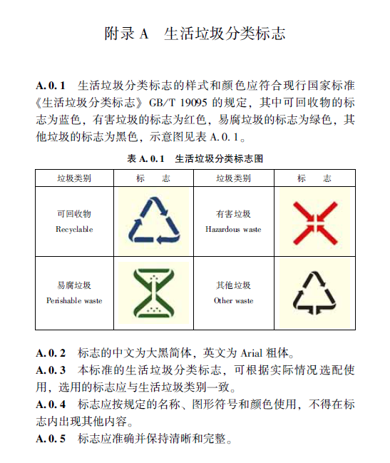

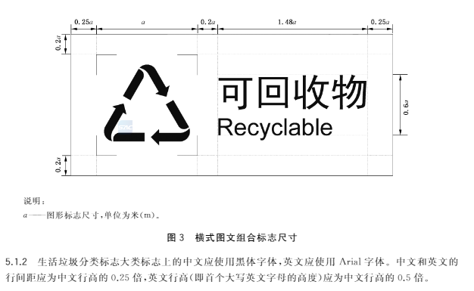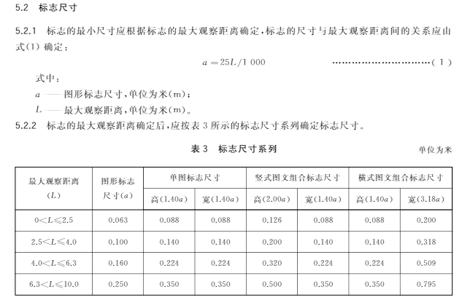

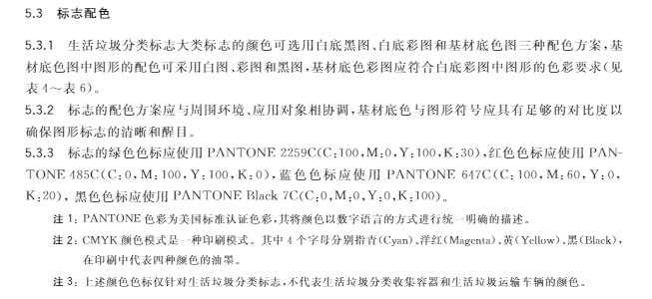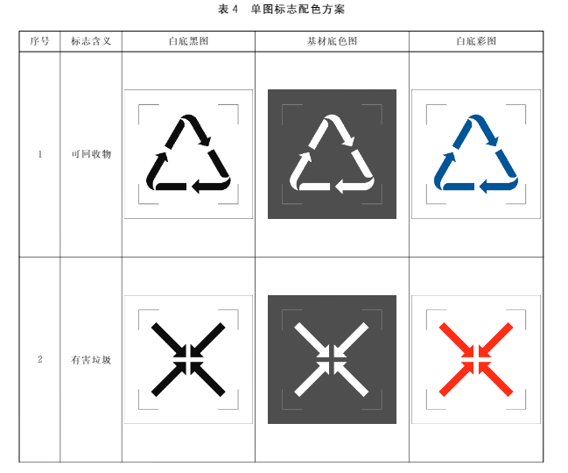

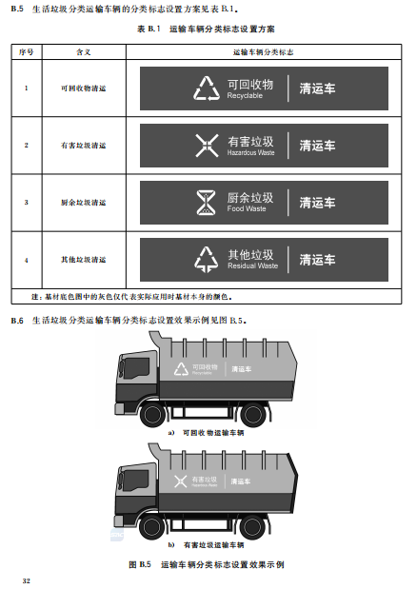

易腐垃圾

Perishable Waste

**监督电话**

**监督电话**

附件3

从事城市生活垃圾经营性清扫、收集、运输条件现场核准表

现场核准单位（盖章）：东阳市环境卫生处

|  |  |  |  |
| --- | --- | --- | --- |
| 序号 | 核准项目 | 标准 | 现场核准情况 |
| 一 | 办公场所 | 具有与经营规模相匹配的办公场所 |  |
| 二 | 停车场 | 具有与经营规模、车辆数量相匹配的固定的封闭停车场 |  |
| 三 | 车辆设备 | 机动车辆与非机动车辆数量满足服务要求  车辆应当为用于生活垃圾分类密闭运输的专用车辆，具有防臭味扩散、防遗撒、防渗滤液滴漏等功能。  车辆外观应与收运垃圾类别、分类容器颜色及分类标志对应，按照城镇生活垃圾分类要求，统一喷印单位名称、车辆编号、分类标志，分类标志的样式和颜色符合现行国家生活垃圾分类标志（GB/T19095－2019）和浙江省城镇生活垃圾分类标准（DB33/T1166－2019）的规定。  分类运输车辆箱体应当整体喷涂分类容器颜色：在箱体两侧喷涂分类标志框，标志框内颜色：统一采用国家标准规定的标志色和白底配色方案。  车辆粘贴反光标贴，安装具有反光功能的放大号牌。安装符合国家标准的卫星定位系统、行车及装卸记录仪等设备，相应数据信息接入东阳市垃圾分类智慧监管平台。 |  |
| 四 | 申报材料 | 书面申报材料是否按文件要求提供完整 |  |
| 五 | 其他情况 |  |  |
| 现场核准人员  （签名） | | 年 月 日 | |

附件4

城市生活垃圾经营性清扫、收集、运输

服务许可备案表

编号：

|  |  |  |  |  |  |  |  |  |  |
| --- | --- | --- | --- | --- | --- | --- | --- | --- | --- |
| 一、基本情况（由申请单位填写） | | | | | | | | | |
| 申请单位（盖章） | | |  | | | | | | |
| 企业法人 | | |  | | | 联系电话 | |  | |
| 单位地址 | | |  | | | | | | |
| 身份证号码 | | |  | | | | | | |
| 具体经办人 | | |  | | | 联系电话 | |  | |
| 身份证号码 | | |  | | | | | | |
| 二、服务区域和类别 | | | | | | | | | |
| 序号 | 服务区域 | | | 服务类别 | | | 合同执行期限 | | |
| 1 |  | | |  | | | 自 年 月 日  至 年 月 日 | | |
| 2 |  | | |  | | |  | | |
|  |  | | |  | | |  | | |
|  |  | | |  | | |  | | |
|  |  | | |  | | |  | | |
| 三、收集、运输车辆信息 | | | | | | | | | |
| 序号 | 车辆牌照 | | 车辆类型 | | 收集、运输垃圾种类 | | | | 车辆荷定装载质量（吨） |
|  |  | |  | |  | | | |  |
|  |  | |  | |  | | | |  |
|  |  | |  | |  | | | |  |
|  |  | |  | |  | | | |  |
|  |  | |  | |  | | | |  |
| 声 明 | | **我谨在此声明：以上呈报事项准确无误，如有不实，愿承担相应的法律责任。**  备案人签名盖章： | | | | | | | |
| 三、告知事项 | | | | | | | | | |
| 1. 本表仅适用于城市生活垃圾经营性清扫、收集、运输许可信息备案。   2.收运服务许可证有效期内，申请单位如有新增服务区域或作业车辆，请及时新增备案信息。  3.以上备案信息如有不实，建设（环境卫生）主管部门有权依据法律法规及相关规定进行处理。  4.申请单位应当严格按照上述备案信息实施生活垃圾清扫、收集、运输作业，严禁出现下列行为：（1）不按协议约定的时间、地点等服务标准清扫、收集、运输生活垃圾；（2）私自随意丢弃、遗撒、倾倒、堆放、处置生活垃圾；（3）将分类投放的生活垃圾混合收集、运输；（4）其他法律法规禁止的行为。  5.发现申请单位有上述行为的，建设（环境卫生）主管部门依据法律法规及相关规定进行处理。  东阳市综合行政执法局  年 月 日 | | | | | | | | | |

说明：1.服务类别为生活垃圾清扫（含粪便、隔油池餐厨废弃物清掏）、收集、运输；

2.车辆类型为机扫车、洒水车、冲洗车、收集车、运输车（压缩车、勾臂车、餐厨车）等；

3.收集、运输垃圾种类为易腐垃圾、可回收物、有害垃圾、其他垃圾、大件垃圾、园林垃圾等；

本表一式叁份，申请单位、属地政府、建设（环境卫生）主管部门各留一份。

附件5

**城市生活垃圾经营性清扫、收集、运输**

**服务许可申请样表**

申请单位： 东阳XXXX有限公司（盖章）

法人代表： XXX

填表时间： 年 月 日

审批表填表说明

一、注册资本单位为万元（人民币）。

二、联系电话为经营地址的办公联系电话。

三、企业类型以营业执照核发为准。

四、记录仪数据归集及数据格式情况应包括时间、轨迹、方位和计量等内容

五、要求统一用A4纸打印，装订成册。

六、如表中所需填写内容较多，可另附文件予以说明，并加盖公章。

**城市生活垃圾经营性清扫、收集、运输服务许可申请表**

|  |  |  |  |  |
| --- | --- | --- | --- | --- |
| 申请服务内容 | 城市生活垃圾经营性清扫、收集、运输服务许可  （清扫、收集、运输按实际接取业务选择填写） | | | |
| 企业名称 | 浙江XXXX有限公司 | 组织机构代码 | | 9133060473199119xx |
| 法人代表 | 王二 | 营业执照注册号 | | 9133060473199119xx |
| 联系电话 | 1390000001X | 传真电话 | | 8700111X |
| 注册资本 | 1000 （万元） | 工商营业执照复印件 （附件） | | |
| 电子信箱 | 1011000X@qq.com | 邮政编码 | 310006 | |
| 委托代理人 | 张三 | | | |
| 联系电话 | 1390000002X | | | |
| 传真电话 | 8700222X | | | |
| 电子信箱 | 1022000X@qq.com | | | |
| 备 注 | 服务协议：  1、生活垃圾分类清运合同；  2、XX管理处道路清扫保洁权市场化承包项目（XX片区道路清扫保洁合同） | | | |

**生活垃圾清扫车辆（清捞船只）登记表**

|  |  |  |  |
| --- | --- | --- | --- |
| 类型 | 型号 | 数量 | 是否安装行驶和作业记录仪 |
| 机 扫 车 | 福龙马  FLM5160XXX | 1 | 是 |
| 福龙马  FLM5101XXX | 1 | 是 |
| 福龙马  FLM5100XXX | 1 | 是 |
|  |  |  |
|  |  |  |
| 洒 水 车 | 福龙马  FLM5250XXX | 1 | 是 |
| 福龙马  FLM5162XXX | 1 | 是 |
| 福龙马  FLM5133XXX | 1 | 是 |
|  |  |  |
|  |  |  |
| 高 压 一 体 化 冲 洗 车 | 福龙马  FLM5155XXX | 1 | 是 |
|  |  |  |
|  |  |  |
|  |  |  |

**生活垃圾收集和运输车辆登记表**

|  |  |  |  |  |
| --- | --- | --- | --- | --- |
| 类型 | 型号 | 核载（吨） | 污水收集箱容积（m3） | 数量（台） |
| 收集车 | 福龙马  FLM5111XXXXX | 5.965 | XX | 1 |
| 三力牌  CGJ5111XXXXX | 6.445 | XX | 1 |
| 三力牌  CGJ5222XXXXX | 2.625 | XX | 1 |
|  |  |  |  |
|  |  |  |  |
|  |  |  |  |
| 运输车 | 三力牌  CGJ5111XXXXX | 6.47 |  | 1 |
| 三力牌  CGJ5222XXXXX | 6.47 |  | 1 |
| 中集牌  ZJV5162XXXXXX | 7.125 |  | 1 |
|  |  |  |  |
| 生活垃圾运输工具技术性能详细说明：  我公司垃圾清运车集收集和运输功能为一体化，车辆封闭式运输 | | | | |
|  | | | | |

**办公和车辆停放场所登记表**

|  |  |  |  |  |
| --- | --- | --- | --- | --- |
| 办公地点 | 东阳市XX路100号 | 场地面积 | 1000㎡ |  |
| 车辆停放 （船只停泊） 地 点 | 东阳市XX路100号 | 场地面积 | 1000㎡ |  |
| 办公地性质 | 租赁 | | | |
| 车辆停放地 （船只停泊） 性 质 | 租赁 | | | |
| 注：如办公或车辆停放场所为租赁，须提供租赁协议证明复印件 | | | | |
| 办公和车辆停放（船只停泊）场所配套设施情况说明： | | | | |
| 停车场内有自有修理车厂、自有加油区、公司拥有车辆清洗区 | | | | |
| **安装车辆行驶记录仪的情况** | | | | |
| 车辆有无安 装卫星定位系统、行车及装卸记录仪 | 有 | | | |
| 记录仪数据归集及数据格式情况说明：  包括时间、轨迹、方位和计量等内容 | | | | |
| **企业各项管理制度及执行情况说明** | | | | | |
| 企业环保、安全制度及执行情况说明： | | | | | |
| 严格按照ISO三标体系中要求的环保\安全制度实施，并定期进行内审及外审。 | | | | | |
| 企业生产作业管理制度及执行情况说明： | | | | | |
| 企业生产作业管理制度完善，执行较严格，重大安全事故为零。 | | | | | |
| 企业服务质量管理制度及执行情况说明： | | | | | |
| 服务质量较好，执行力强。 | | | | | |
| 企业盈利情况及财务制度简要说明： | | | | | |
| 盈利能力较好，企业20xx年度盈利超xxx万元，企业财务制度分健全。（详见企业管理制度） | | | | | |
| 申请企业对提供材料真实性的承诺：  本企业承诺提供的资料真实有效。  签字（盖章）：  日期： | | | | | |